Бекітемін:
Оқу ісі жөніндегі орынбасары: ____________________

Бөлім: | Сақталу заңдары
Педагогтың аты-жөні:
Күні: | «_» ________ 20_ ж.
Сынып: 9 | Қатысушылар саны: | Қатыспағандар саны:
Сабақтың тақырыбы: | Реактивтi қозғалыс
Оқу бағдарламасына сәйкес оқыту мақсаттары: | 9.2.3.3 – табиғаттағы және техникадағы реактивті қозғалысқа мысалдар келтіру;  9.2.3.4 – Байқоңыр ғарыш айлағының аймақтық және халықаралық маңыздылығына баға беру
Сабақтың мақсаты (SMART): | - реактивті қозғалыстың принципін импульстің сақталу заңымен түсіндіреді  - табиғаттағы және техникадағы реактивті қозғалысқа мысал келтіреді  - ракетаның жылдамдығын қарапайым жағдайда есептейді  - Байқоңыр ғарыш айлағының аймақтық және халықаралық маңызын бағалайды
Құндылықтарға баулу: | «Адал азамат» бағдарламасы бойынша: Заң және тәртіп.  «Тәртіпке бағынған құл болмайды, тәртіпсіз ел болмайды» – Бауыржан Момышұлы.  Құндылық топтық жұмыстағы жауапкершілік пен өзара құрмет арқылы жүзеге асады.
Сабақтың барысы:
Сабақтың кезеңі / уақыты | Педагогтың әрекеті | Оқушының әрекеті | Бағалау (дескрипторлар) | Ресурстар
Сабақтың басы  6 минут  Ұйымдастыру, қызығушылықты ояту, мақсат қою | Ұйымдастыру кезеңі. Сәлемдесу, түгендеу, бағалау парағын тарату.  Білімді өзектендіру: «Блиц-сұрақ». 1 минут ішінде «Дене импульсі және күш импульсі Импульстің сақталу заңы.» тақырыбы бойынша 6–8 қысқа сұрақ қойылады.  Құндылыққа баулу: «Тәртіпке бағынған құл болмайды, тәртіпсіз ел болмайды» – Бауыржан Момышұлы.  Проблемалық жағдаят: Ғарышта итерілетін ешнәрсе жоқ. Ракета вакуумда қалай үдейді?  Оқушылардың болжамдары тыңдалып, сабақтың тақырыбы мен мақсаты бірге анықталады. | Қысқа әрі нақты жауап береді.  Болжам айтып, тақырып пен мақсатты анықтауға қатысады. | Қалыптастырушы бағалау: ауызша кері байланыс, «Бас бармақ» әдісі. | Презентация  Бағалау парағы
Сабақтың ортасы  12 минут  Жаңа білімді меңгеру | Жаңа білімді меңгеру: «Джигсо» (мозаика). Сынып 4 топқа бөлінеді, әр топ мүшесі «сарапшы» топта мәтіннің бір бөлігін меңгеріп, өз тобына оралып түсіндіреді.  - Реактивті қозғалыс – дененің бір бөлігі белгілі жылдамдықпен бөлініп шыққанда, қалған бөлігінің кері бағытта қозғалуы.  - m_р·υ_р = m_г·υ_г (бастапқы импульс нөл).  - Табиғатта: кальмар, сегізаяқ, медуза; техникада: ракета, реактивті ұшақ.  - Байқоңыр (1955) – әлемдегі алғашқы және ең ірі ғарыш айлағы: Спутник-1 (1957), Ю. Гагарин (1961), Т. Әубәкіров (1991).  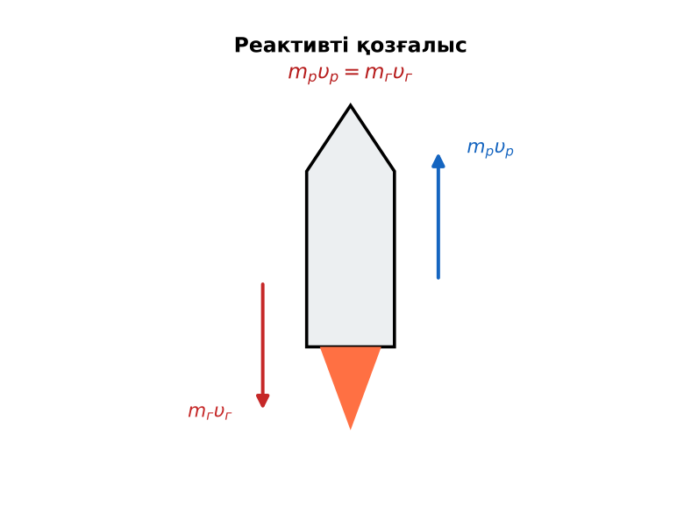  Сурет. Реактивті қозғалыстың принципі | «Сарапшы» топта бөлімді меңгеріп, өз тобына түсіндіреді. | Дескриптор:  - реактивті қозғалыстың принципін импульстің сақталу заңымен түсіндіреді;  - топта/жұпта белсенді жұмыс істейді.  2 балл | Физика 9-сынып оқулығы  Презентация
Сабақтың ортасы  7 минут  Бекіту, жаттығу | «Бір қадам алға». Тақтада есептің шешімі қадамдарға бөлінген; оқушылар кезекпен шығып, келесі қадамды жазады.  Тәжірибе: үрленген шарды жіпке тағылған сабанға бекітіп жіберіңдер – «шар-ракета» қозғалысын бақылаңдар. | Тапсырманы орындап, шешімін талқылайды. | Дескриптор:  - тапсырманың шешімін қадамдап, дұрыс рәсімдейді.  1 балл | Жұмыс дәптері  Тапсырма карточкасы
Сергіту сәті  2 минут | «Векторлар». Мұғалім бағыт айтады (жоғары, оңға, солға, төмен), оқушылар қолымен вектор бағытын көрсетеді. | Қимыл арқылы орындайды. | – | –
Сабақтың ортасы  11 минут  Деңгейлік тапсырмалар (жеке жұмыс) | Саралау «Таңдау» арқылы: оқушылар деңгейін өздері таңдайды; А деңгейін орындаған оқушы В деңгейіне өтеді.  А деңгейі (білу, түсіну) – жасыл карта.  Реактивті қозғалысқа табиғат пен техникадан 2 мысалдан келтір.  В деңгейі (қолдану) – сары карта.  Массасы 2 кг ракета-модельден 0,1 кг газ 200 м/с жылдамдықпен шықты. Ракетаның жылдамдығы?  С деңгейі (талдау, жинақтау) – қызыл карта.  Байқоңырдың Қазақстан және әлем үшін маңызын (экономика, ғылым, экология) бағала.  ЕББҚ оқушыларына: белсенді рөл беру (уақыт сақшысы, материал таратушы); жұп-тьютор (күшті оқушымен бірге жұмыс). | Деңгейін таңдап, тапсырманы жеке орындайды.  Жауап кілтімен өзін-өзі тексереді. | Дескриптор:  А: табиғаттағы және техникадағы реактивті қозғалысқа мысал келтіреді – 2 балл  В: ракетаның жылдамдығын қарапайым жағдайда есептейді – 3 балл  С: Байқоңыр ғарыш айлағының аймақтық және халықаралық маңызын бағалайды – 4 балл | Деңгейлік карточкалар (А – жасыл, В – сары, С – қызыл)  Жауап кілті
Сабақтың соңы  7 минут  Бекіту, рефлексия, үй тапсырмасы | Бекіту: Plickers онлайн-викторинасы (мұғалім алдын ала дайындайды). Сұрақ үлгілері:  - Реактивті қозғалыс қай заңға негізделген? (импульстің сақталуы)  - Алғашқы ғарышкер қазақ? (Т. Әубәкіров)  - Кальмар қалай қозғалады? (реактивті)  Plickers: https://www.plickers.com/  Құрылғы жетіспесе – қағаз нұсқасы.  Рефлексия: «Смайликтер» – үш түрлі смайлик арқылы сабақты түсіну деңгейін белгілейді.  Үй тапсырмасы (сараланған):  - А: §20; 2 есеп.  - В: Шар-ракета жарысын ұйымдастыру.  - С: Байқоңыр туралы эссе/постер. | Викторинаға жауап береді.  Бағалау парағындағы балын қосып, өзін-өзі бағалайды.  Рефлексия жасайды, үй тапсырмасының деңгейін таңдайды. | Дескриптор:  - викторина сұрақтарының кемінде 80%-ына дұрыс жауап береді – 3 балл  Шкала (10 балл): 9–10 «Өте жақсы», 7–8 «Жақсы», 5–6 «Қанағаттанарлық», 0–4 «Қолдау қажет» | Plickers (QR-код)  Рефлексия материалдары  Kundelik.kz – үй тапсырмасы
Саралау, ЕББҚ қолдау, бағалау және қауіпсіздік
Саралау | ЕББҚ оқушыларына қолдау | Бағалау | Денсаулық және қауіпсіздік
Тапсырма арқылы: А, В, С деңгейлік карталар.  Таңдау арқылы: оқушы деңгейін өзі таңдайды.  Қолдау арқылы: «Джигсо» (мозаика), жұп-тьютор.  Қабілетті оқушыларға: С деңгейі, PhET/қосымша зерттеу. | Оқу қиындығы: белсенді рөл беру (уақыт сақшысы, материал таратушы).  Көру/есту қабілеті: ірі шрифтті (16–18) карточкалар, формулалар жадынамасы.  Зейін тапшылығы: белсенді рөл беру (уақыт сақшысы, материал таратушы). | Бағалау парағы (10 балл), дескрипторлар, өзін-өзі және өзара бағалау, онлайн-викторина, рефлексия. | Сергіту сәті, көзге арналған үзіліс, интерактивті тақтамен жұмыс уақытын шектеу, сыныпты желдету.
Деңгейлік тапсырмалардың жауап кілті
Деңгей | Дұрыс жауап
А | Кальмар, медуза; ракета, реактивті ұшақ.
В | υ = 0,1·200/1,9 ≈ 10,5 м/с.
С | Халықаралық ғарыш бағдарламалары, жұмыс орындары, ғылым; гептил ластануы, жалға беру мәселелері.
Сандық ресурстар (QR-кодтар)
Plickers – викторина  https://www.plickers.com/   | Bilimland – видеосабақ  https://bilimland.kz/   | OPIQ – цифрлық оқулық  https://www.opiq.kz/  

